6 февраля 2019 года на базе МБОУ «Новичихинская СОШ» состоялось заседание РМО учителей русского языка и литературы.
На заседании рассматривались следующие вопросы:
- Критерии оценивания итогового собеседования по русскому языку в 9 классе.
- Новый ФПУ — новые вызовы. Принимаем взвешенные решения
- Проектная работа на уроках русского языка и литературы.
- Задания в ВПР по русскому языку, вызвавшие наибольшие затруднения. Пути решения.
Сташевская А. А., анализируя методические рекомендации по оцениванию выполнения заданий итогового собеседования по русскому языку, представленные ФИПИ, обратила внимание коллег на следующие моменты:
Задание 1 направлено на контроль навыков техники осмысленного чтения и проверяет понимание экзаменуемым содержания читаемого, которое проявляется в правильном оформлении фонетической стороны устной речи: темпе чтения, соответствии интонации знакам препинания текста (паузация, фразовое ударение, словесное ударение, повышение – понижение громкости голоса), соблюдении орфоэпических норм, отсутствии искажений слов.
Также задание проверяет умение учащихся видеть и использовать при чтении графические символы, в частности знак ударения, который сопровождает имена собственные и сложные термины (например, Юрий Алексеевич Гага̀рин, Байкону̀р).
Одним из условий предъявляемого текста для чтения является наличие имени числительного, представленного в цифровой форме записи. К тому же числительное использовано в одном из косвенных падежей, поэтому учащимся при чтении необходимо правильно его просклонять (к примеру, «Продолжительность полёта Гагарина равнялась 108 минутам»).
Необходимо обратить внимание на интонационные особенности текста: интонацию перечисления («опыт перегрузок, стрессовых ситуаций и перепадов давления»), восклицательное предложение («Поехали!»), логические ударения учащийся может расставить самостоятельно произвольно. На особенностях графических символах и использовании числительного мы останавливались выше.
Анализ результатов апробаций выявил типичные ошибки учеников при выполнении этого задания:
- неумение пользоваться дополнительными графическими обозначениями – орфоэпические ошибки допускаются в словах, в которых стоит знак ударения;
- искажения в чтении имён собственных (Вернонский вместо Вернадский), терминов (минералогия, кристаллография), научной и публицистической лексики (естествоиспытатель, генералиссимус);
- наличие грамматических ошибок при склонении имён числительных.
Задание 2. Существуют различные виды пересказа: пересказ подробный и сжатый, выборочный и сплошной, с изменением лица рассказчика и др.
Объём текста для чтения на экзамене составляет 150–170 слов, поэтому во втором задании учащимся будет предложено пересказать текст подробно, а также включить в него предложенное высказывание. При подготовке к заданию экзаменуемый должен определить, в какой части текста использование высказывания логично и уместно.
Важно, чтобы пересказ и включённое в него высказывание составляли цельный текст, высказывание должно быть введено любым из способов цитирования. Экзаменуемый во время пересказа имеет право зачитать высказывание.
Время на подготовку составляет 2 минуты. Обратим внимание, что учащийся, выполняя задание 1, уже обращался к данному тексту, работал с его содержанием, поэтому при подготовке к пересказу должен сосредоточиться на анализе высказывания и включении его в свой текст.
Оценивая правильность речи заданий 1 и 2 итогового собеседования, экзаменатор не должен фиксировать ошибку в том случае, если учащийся самостоятельно её исправил.
Анализ результатов пробного собеседования показал, что пересказ с включением дополнительной информации как вид работы оказался сложным для учащихся, некоторые отказывались от выполнения этого задания.
К типичным ошибкам экзаменуемых при выполнении этого задания можно отнести:
- неоправданно длинные паузы в речи;
- искажения в произношении имён собственных и терминов;
- фактические ошибки при пересказе;
- сжатый пересказ вместо подробного;
- пропуски важных микротем текста;
- неумение логично включать высказывание в пересказ;
- неумение использовать способы цитирования в речи.
Задание 3. Во время беседы с экзаменатором, учащемуся предлагалось три темы, из которых он мог выбрать один вариант и построит свое высказывание, опираясь на предложенные вопросы. Три варианта соответствуют трем главным типа текста: описание, повествование и рассуждение. Конечно, учащийся не обязан в своем ответе использовать элементы только выбранного типа речи, но тем не менее, содержание наводящих вопросов предписывают строить текст по определенной типологической модели.
В практике сложилось представление о том, что повествование является наиболее простым видом устного высказывания, а рассуждение наиболее сложным. При анализе итогов экзамена возникает искушение присвоить выбору учащегося некий коэффициент сложности. На самом деле вряд ли оправданно безотносительно к конкретной речевой задаче считать повествование более простым, чем рассуждение. Не следует забывать о том ключевом условии, которое мы сформулировали выше, – о цели. Учащийся выбирает не тип речи, он выбирает коммуникативную цель, которая реализуется определенным способом с помощью отобранных приемов. Конечно, повествование, целостность которому придает событие, проще строится, потому что его развертыванием управляет логико-хронологическая последовательность: однажды… сначала… потом… Но при этом повествование обладает колоссальной информационной насыщенностью, вбирая в себя разные объекты реальности (место, время, люди, имена, поступки), без которых цель сообщения не может быть эффективно реализована.
Описанию трудно предписать жесткий порядок, устанавливающий последовательность перечисляемых признаков и свойств выбранного объекта, поэтому учащимся бывает так сложно строить тексты этого типа речи. Но с другой стороны, там нет и того жесткого требования полноты, которую задает событийность повествованию.
Рассуждение оперирует категориями, и они не всегда имеют соответствия в эмпирическом опыте учащегося, между понятиями устанавливаются сложные логико-смысловые связи (причина, следствие, противопоставление, аналогия и т.д.). С другой стороны, рассуждение имеет жесткую схему развертывания, которая организует высказывание.
Можно сказать, что все три варианта монолога имеют примерно одинаковую сложность, но они отличаются целями, которые реализуются набором специфических средств.
Темы монологов соответствуют знаниям, жизненному опыту, интересам и психологическим особенностям школьников данного возраста, они посвящены школе, семье, увлечениям подростков.
Монологическое тематическое высказывание создаётся с опорой на вербальную и визуальную информацию (фотографию и сформулированные в задании вопросы по теме, если экзаменуемый выбирает описание, и только сформулированные в задании вопросы по теме, если экзаменуемый выбирает повествование на основе личного жизненного опыта или рассуждение по поставленной проблеме).
На подготовку учащимся даётся 1 минута, в течение которой они могут собраться с мыслями, продумать содержание своего монолога, сделать пометы или записи на листке для подготовки.
При оценке монологического высказывания оцениваются в первую очередь качества, которые выступают сущностными характеристиками текста: смысловая цельность, членимость и законченность. Эти содержательные характеристики показывают соответствие текста заявленной теме.
Текст оценивается с точки зрения речевого оформления: богатство словаря, точность выражения мысли, разнообразие грамматических конструкций, рациональность и стилистическая целесообразность выбранных языковых ресурсов.
Оценивая задание по критерию М1 «Выполнение коммуникативной задачи», следует исходить из того, что учащийся должен создать монологическое высказывание объёмом не менее 10 фраз по выбранной теме, при ответе рекомендовано ответить на 4 вопроса, сформулированные в задании. Однако учащийся имеет право дополнить или изменить свой план ответа в зависимости от коммуникативного замысла, т.е. не отвечать на предложенные вопросы или ответить лишь на некоторые, развивать содержание монолога по своему усмотрению. Во время итогового собеседования не стоит ограничивать творческий потенциал учащихся.
Важно, что перед экзаменуемым стоит задача создать цельный текст, а не просто ответить на вопросы, никак не связывая отдельные предложения в завершенный логичный текст.
Оценивание грамотности речи задания 3 ведётся по отдельным критериям совместно с заданием 4.
К числу типичных ошибок при выполнении экзаменуемыми задания 3 можно отнести:
- ответы на вопросы, данные в задании, вместо создания цельного текста;
- маленький объём монологического высказывания (3-5 фраз);
- большое количество неоправданных пауз в речи;
- большое количество речевых и грамматических ошибок.
Задание 4. В диалоге собеседники имеют свои персональные роли (экзаменатор – экзаменуемый), и эти ролевые амплуа определяют заданную вопросно-ответную форму коммуникации, где оценивается не только содержательная сторона ответа, но и его оформление. Но эта оценка может иметь диагностический смысл тогда, когда диалог не превращается в допрос, а воспроизводит естественную и привычную форму речевого взаимодействия, предполагающую свободное самовыражение.
К числу типичных ошибок при выполнении экзаменуемыми задания 4 можно отнести односложные ответы на вопросы собеседника.
Следует отметить, как общий недочёт – неумение экзаменуемых продуктивно организовать подготовку к заданиям 1 – 3 (отсутствие записей, графических помет в тексте КИМ).
Оценка выполнения заданий итогового собеседования осуществляется в соответствии с одним из следующих вариантов:
- первый вариант: экспертом непосредственно в процессе ответа по специально разработанным критериям по системе «зачет/незачет». При этом повторно прослушиваются и оцениваются записи ответов отдельных участников (при необходимости);
- второй вариант: экспертом после окончания проведения итогового собеседования по специально разработанным критериям по системе «зачет/незачет». Присутствие эксперта в аудитории проведения итогового собеседования не требуется.
Зачѐт выставляется участникам, набравшим не менее 10 баллов.
Эксперт, который оценивает качество речи участника (только учитель русского языка и литературы).
Ответственный организатор не позднее чем за 15 минут до начала итогового собеседования выдает:
эксперту:
- протоколы эксперта для оценивания ответов участников итогового собеседования (по количеству участников);
- комплект материалов для проведения итогового собеседования (для ознакомления в случае необходимости в ходе оценивания ответов участников).
Экзаменатор-собеседник и эксперт ознакамливаются с заданиями, темами беседы и примерным кругом вопросов для обсуждения с участниками. Также эксперт ознакамливается с протоколами эксперта для оценивания ответов участников итогового собеседования.
Эксперт, оценивающий качество речи участника непосредственно по ходу общения его с экзаменатором-собеседником, во время проведения итогового собеседования в режиме реального времени заносит в протокол эксперта для оценивания ответов участников итогового собеседования следующие сведения:
― ФИО участника;
― класс;
― номер варианта;
― номер аудитории;
― баллы по каждому критерию оценивания;
― общее количество баллов;
― метку зачет/незачет;
― ФИО, подпись и дату проверки.
В случае если выбран второй вариант проверки, то после окончания итогового собеседования аудиозаписи в аудиториях сохраняются на флеш-носители и передаются ответственному организатору ОО для дальнейшего распределения аудиофайлов между экспертами для прослушивания и оценивания. Рекомендуется при выборе второго варианта проверки вести отдельные аудиозаписи для каждого участника.
Эксперты прослушивают аудиозаписи с работами участников итогового собеседования и заносят в протокол эксперта для оценивания ответов участников итогового собеседования сведения на каждого участника.
Сташевская А.А. напомнила коллегам об изменениях, произошедших в федеральном перечне учебников. Все учителя заранее познакомились с презентациями от издательства «Просвящение», в которых предлагался альтернативный переход на другие линии УМК. Обсудив все предлагаемые альтернативы, учителя пришли к слеующему мнению: в районе будут действовать следующие линии УМК: русский язык (5-9 кл) — Ладыженская Т.А. (5-7 кл) — Бархударов С.Г. (8-9 кл); Разумовская М.М. Литература (5-9 кл) — Коровина В.Я. (5-9 кл.); Чертов В.Ф. (5-9 кл.)(как альтернатива исключенной линии УМК Курдюмовой Т.Ф.). Русский язык (10-11 кл.) - Львова С.И. (10 кл. Б/У), Львова С.И. (11 кл. Б/У). Литература (10-11 кл.)- Лебедев Ю.В. (10 кл. Б), Михайлов О.Н. (11 кл.Б); Чертов В.Ф. (10-11 кл. Б/У).
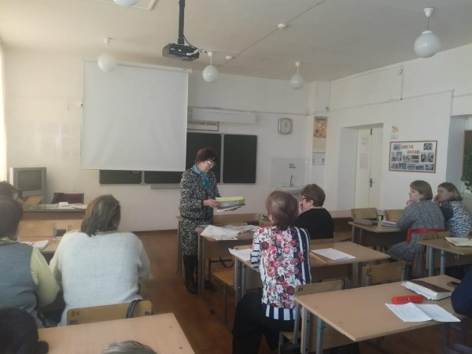
Гончарова Н.М. сообщила, что проектная деятельность в их школе ведется давно. Ежегодно ее воспитанники ездят в Солоновскую школу защищать свои проекты и занимают призовые места. В своих проектах ученики выбирают темы краеведческой, лингвистической направленности. Всем очень запомнились следующие проекты: «Реклама в нашей жизни», «Лебедь» (результатом этого проекта стали сочинения учащихся), «Тайны имен и прозвищ» (этот проект ученики защищали на краевом уровне). Подводя итог своему выступлению, Нина Максимовна подчеркнула значимость проектной деятельности: дети больше читают, повышается мотивация к учению, свобода творчества способствует развитию потенцила учащихся. Существуют правила успешности реализации проекта — в команде все должны быть равны, каждый ученик будет получать удовольствие от работы над проектом от чувства уверенности и осознания своей значимости в группе.
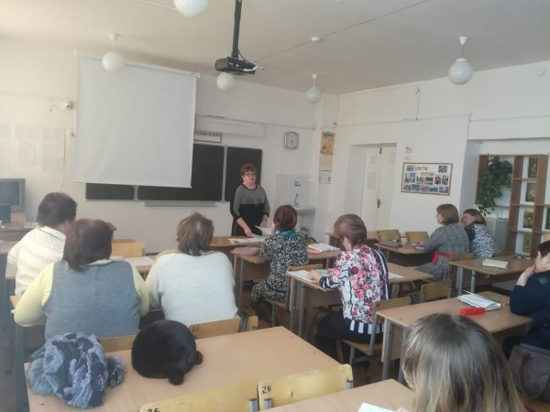
Усова В.В. в своем выступлении назвала самые распространенные ошибки, допущенные при выполнении учащимися ВПР, и предложила пути их решения. Чаще всего учащиеся ошибаются в определении частей речи, допускают неточности при списывании. Наиболее распространенные пункутуационные ошибки связаны с постановкой запятых при причастных и деепричастных оборотах, при обращении, прямой речи. Чтобы предотвратить эти ошибки, учитель дает ученикам карточки, проводит тестирование, ученики ведут памятки в специальных тетрадях, составляют схемы, алгоритмы, на всех уроках русского языка выполняются все виды разборов.

